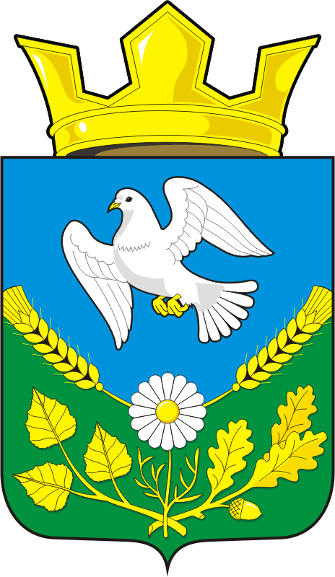
АДМИНИСТРАЦИЯ МУНИЦИПАЛЬНОГО
ОБРАЗОВАНИЯ НАДЕЖДИНСКИЙ СЕЛЬСОВЕТ
САРАКТАШСКОГО РАЙОНА ОРЕНБУРГСКОЙ ОБРАЗОВАНИЯ

РАСПОРЯЖЕНИЕ
с. Надеждинка

от 10.12.2018 г. № 21-р

О проведении смотра-конкурса «Новогоднее настроение»
на лучшее новогоднее оформление зданий предприятий, учреждений, торговых точек, придомовых территорий сельского поселения

Повышения эстетического и художественного уровня новогоднего оформления района, создания праздничного настроения для жителей и гостей в новогодние и рождественские праздники:

1. Провести в период с 11 по 20 декабря 2018 года смотр-конкурс «Новогоднее настроение» на лучшее новогоднее оформление зданий предприятий, учреждений, торговых точек сельского поселения
сельского поселения .

2. Утвердить Положение о проведении смотра-конкурса «Новогоднее настроение» на лучшее новогоднее оформление зданий предприятий, учреждений, торговых точек сельского поселения согласно приложению № 1.

3. Утвердить состав оргкомитета по проведению смотра-конкурса «Новогоднее настроение» на лучшее новогоднее оформление зданий предприятий, учреждений, торговых точек сельского поселения согласно
приложению № 2.

4. Контроль за выполнением настоящего распоряжения оставляю за собой.

5. Настоящее распоряжение вступает в силу со дня подписания .

Глава администрации
МО Надеждинский сельсовет О.А. Тимко
Разослано: в дело, прокуратуру района.

Приложение № 1
к распоряжению главы сельсовета
от 11.12.2018 № 21-р

Положение
о проведении смотра-конкурса «Новогоднее настроение»
на лучшее новогоднее оформление зданий предприятий, учреждений, торговых точек, придомовых территорий сельского поселения

I. Общие положения

1.1. Настоящее положение определяет порядок проведения смотра-конкурса «Новогоднее настроение» (далее –смотр-конкурс) на лучшее новогоднее и рождественское оформление придомовых территорий, праздничное оформление и обустройство зон отдыха (для детей, молодёжи и старшего поколения), улиц, площадей, парков, зданий учреждений и предприятий.
1.2. Цели смотра-конкурса:
-создание праздничной атмосферы для жителей поселения в новогодние и рождественские праздники;
- развитие творческой инициативы жителей, профилактики правонарушений среди несовершеннолетних;
-повышение эстетической выразительности придомовых территорий жилых домов.
1.2. Задачей смотра-конкурса является выявление лучших художественно-оформительских решений по созданию эстетически привлекательной новогодней среды в муниципальном образовании.

2. Условия и порядок проведения смотра-конкурса

2.1. Участниками смотра-конкурса являются все учреждения и предприятия муниципального образования Надеждинский сельсовет.
2.2. Заявки на участие в смотре-конкурсе подаются до 20 декабря 2018 года в администрации совета должны подать:
- письменную заявку

3. Подведение итогов смотра-конкурса

3.1. Победители смотра-конкурса определяются решением оргкомитета, состав которого утверждён распоряжением главы района.

3.2. Оргкомитет оценивает участников районного смотра-конкурса по 10-балльной шкале по следующим показателям:
-оформление новогодних ёлок;
-праздничное оформление зданий предприятий, учреждений, торговых точек.
-праздничное оформление придомовых территорий (использование современных средств освещения, иллюминация, праздничное оформление жилых домов, наличие поздравительных открыток и плакатов;
-уникальность, оригинальность, сказочность (фантастичность) новогоднего оформления фасадов зданий (в т.ч. вывесок, витрин, стендов и др.) и их обозрение;
- использование в новогоднем оформлении национальных традиций;
- эстетичность, наличие гармонии цветового решения;
-иллюминация, использование ночного освещения, в т.ч. подсветка зданий и др.;
3.3. Победителями смотра-конкурса признаются участники, набравшие наибольшее количество баллов.
Итоги районного смотра-конкурса подводятся не позднее 15 января 2019 года. Решение оргкомитета об итогах смотра-конкурса оформляется протоколом.
3.4. Победители смотра-конкурса награждаются Дипломами администрации и памятными сувенирами.
3.5. Расходы, связанные с проведением смотра-конкурса и награждением победителей осуществляются за счёт средств местного бюджета.

Приложение
к Положению о проведении смотра-конкурса «Новогоднее настроение»

ЗАЯВКА
на участие в смотре-конкурсе «Новогоднее настроение»
на лучшее новогоднее оформление зданий предприятий, учреждений, торговых точек, придомовых территорий сельского поселения
полное наименование сельского поселения ______________________________________________________________________________________________________________________________________

в лице _______________________________________________________
(ф.и.о. руководителя )

Месторасположение объекта__________________________________________
(адрес)

Руководитель______________________________
(подпись)

Дата подачи заявки_________________

Приложение № 2
к распоряжению главы сельсовета
от 11.12.2018 № 21-р

Состав
оргкомитета по проведению смотра-конкурса «Новогоднее настроение» на лучшее новогоднее оформление зданий предприятий, учреждений, торговых точек, придомовых территорий сельского поселения
полное наименование сельского поселения сельского поселения

1. | Тимко Оксана Анатольевна | - | председатель оргкомитета, глава сельсовета;
2. | Логинов Александр Николаевич | - | заместитель председателя оргкомитета, управляющий отделения «Надеждинское»;
3. | Хакимова Светлана Яковлевна | - | секретарь оргкомитета, депутат Совета депутатов.
Члены оргкомитета

1. | Андрейчева Надежда Ивановна | - | Председатель Совета женщин, депутат Совета депутатов;
2. | Лигостаева Надежда Антоновна | - | Председатель Совета ветеранов;
3 | Сметанин Сергей Геннадьевич |  | Староста с. Яковлевка;
4 | Тимко Наталья Владимировна | - | Депутат Совета депутатов;
5 | Никитина Ирина Станиславовна | - | Председатель комиссии по делам несовершеннолетних и защите их прав, директор ДК с. Надеждинка.

